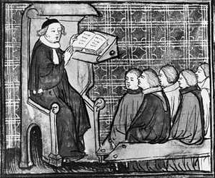

Les petits Gallo-Romains allaient à l’école. Puis, à cause des invasions barbares, elle avait disparu. C’est pourquoi Charlemagne l’a réinventée, mais elle était réservée à très peu de gens. Pendant longtemps, en effet, elle était faite pour ceux qu’on appelle des privilégiés. Les cours étaient pratiqués par des précepteurs (instituteurs personnels), ou dans des institutions religieuses : monastères pour les garçons, couvents pour les filles.

C’est à partir de la Révolution Française, en 1790, qu’on va petit à petit instaurer l’école laïque, obligatoire et gratuite pour tous les enfants. La loi finale date de 1881. C’est Jules Ferry qui était le ministre de l’instruction publique.

Pourquoi l’école pour tous? Pour que tous les enfants, même les plus pauvres, aient le droit d’apprendre à lire, à écrire, à compter, puis plus tard de faire des études.    
A quoi ça sert ? Les enfants, obligés d’aller à l’école, au début jusqu’à douze ans, puis quatorze, maintenant seize, ne peuvent plus aller travailler dans les usines ou dans les champs durant l’année scolaire. Grâce à la lecture et à l’écriture les gens du peuple sont devenus des citoyens capables de comprendre leurs droits. L’école aide à sortir de l’ignorance, donc à échapper à la misère. Il ne faut pas oublier qu’il y a encore beaucoup de pays dans le monde où tous les enfants ne vont pas à l’école : ils travaillent.

Victor Hugo, au 19ème siècle, a sans cesse combattu pour l’école libre. Il disait que la connaissance éclaire l’esprit comme la lumière éclaire le jour.

**Répondez aux questions**

Pourquoi est-ce que les écoles ont disparus en France après l’époque gallo-romaine ?

Qui a réinventé les écoles ?

Où étaient éduquées les filles riches ? Et les garçons riches ?

À partir de quand est-ce que les écoles sont devenues publiques en France.

Pourquoi est-ce qu’il est important que l’école soit obligatoire ?

**Comparez une école du 19e siècle et une école moderne**

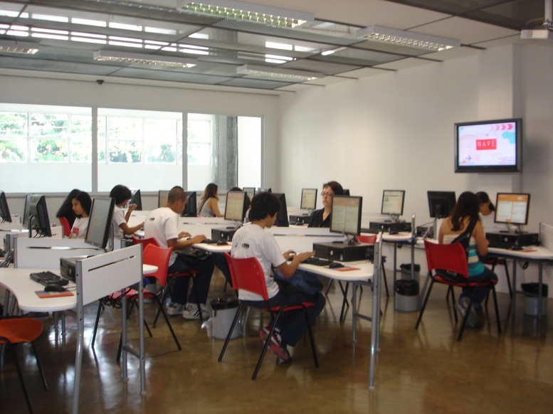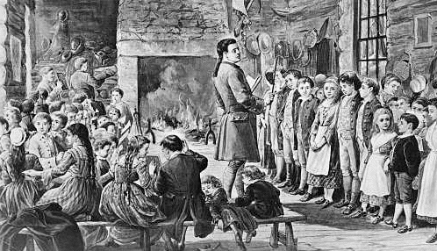

|  |  |  |  |
| --- | --- | --- | --- |
| **Une place où tu peux faire des expériences :**  **a) la bibliothèque**  **b) la cafétéria**  **c) le laboratoire**  **d) la salle de gym** | **Une matière où tu apprends des choses du passé:**  **a) géographie**  **b) histoire**  **c) anglais**  **d) biologie** | **Une personne qui est responsable pour l'école:**  **a) le directeur**  **b) le prof**  **c) la secrétaire**  **d) l'élève** | **Un objet blanc avec lequel le prof écrit sur le tableau:**  **a) la craie**  **b) l'éponge**  **c) le papier**  **d) le crayon** |
| **Un objet pour faire des cercles:**  **a) des ciseaux**  **b) une règle**  **c) une gomme**  **d) un compas** | **Une place où tu peux garder tes choses:**  **a) une table**  **b) une étagère**  **c) une armoire**  **d) un sac** | **Un passage avec des classes des deux côtés:**  **a) la rue**  **b) la cour**  **c) le couloir**  **d) un tunnel** | **Une matière où tu pratiques les différents exercices physiques:**  **a) musique**  **b) français.**  **c) E. P.**  **d) physique** |
| **Une place où tu vas acheter quelque chose à manger pendant la récré**  **a) la cafétéria**  **b) la cour**  **c) le laboratoire**  **d) le restaurant** | **Si tu aimes faire des expériences, ta matière préférée est:**  **a) physique**  **b) chimie**  **c) biologie**  **d) histoire** | **Une matière où tu apprends sur d'autres pays**  **a) géomtrie**  **b) géographie**  **c) portugais**  **d) chimie** | **Une place en plein air où tu peux jouer pendant la récré**  **a) le parc**  **b) le centre sportif**  **c) le jardin**  **d) la cour** |
| **La période entre deux classes:**  **a) récré**  **b) classe**  **c) arrêt**  **d) pause** | **Une place où tu peux prendre des livres**  **a) un laboratoire**  **b) un théâtre**  **c) une étagère**  **d) une bibliothèque** | **Une pièce où les profs restent quand ils ne sont pas en classe:**  **a) salle des profs**  **b)le cabinet**  **c) le bureau**  **d) la cave** | **Une matière où tu apprends à dessiner et à peindre:**  **a) art**  **b) géometrie**  **c) histoire**  **d) musique** |

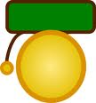

**La période entre deux classes:**

**a) récré**

**b) classe**

**c) arrêt**

**d) pause**

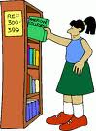

**Une place où tu peux prendre des livres**

**a) un laboratoire**

**b) un théâtre**

**c) une étagère**

**d) une bibliothèque**

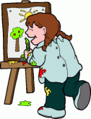

**Une matière où tu apprends á dessiner et à peindre:**

**a) art**

**b) Geometrie**

**c) histoire**

**d) musique**

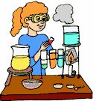

**Si tu aimes faire des expériences, ta matière préférée est:**

**a) physique**

**b) chimie**

**c) biologie**

**d) histoire**

